**HTBLA Grieskirchen**

4710 Grieskirchen, Parzer Schulstraße 1

**Fachrichtung Informatik**

**Schuljahr 2018/2019**

**Ausgeführt von:**

Alexander Salletmaier, 4BHIF

**DBI-Bericht I**

Abgabevermerk: 13.05.2019

Datum: 12.05.2019 DBI

Inhaltsverzeichnis

1 Inhalte des Dokuments 1

2 Einleitung 2

2.1 Team-Aufteilung 2

2.2 Aufgabe Bibliothek 2

2.2.1 Informationen 2

2.2.2 Funktionen 2

3 Technologie 3

3.1 Source Control 3

3.2 Backend 3

3.3 Speicherung 3

3.4 Datentransfer 3

3.5 Frontend 4

4 Bewertung 4

1. Inhalte des Dokuments

* Team-Aufteilung und Aufgaben-Zuweisung
* Zusammenfassung der Aufgabe
* Enthält Information über Technologieentscheidungen

1. Einleitung
   1. Team-Aufteilung

Die Einteilung lautet aus aktueller Sicht wie folgt

* Alexander Salletmaier (Projektleiter, Backend)
* Thomas Wageneder (Backend)
* Lukas Litzlbauer (Datenbank)
* Jakob Deubler (REST)
* Aleks Dimitrov (REST)
* Lukas Bauer (Frontend)
* Jonas Voraberger (Frontend)
  1. Aufgabe Bibliothek

Ein Buchhandel will mit seinem neuen System dynamisch das Ausleihen und Kaufen von Büchern managen. Aktuell werden die dafür benötigten Daten in einer Excel-Tabelle gespeichert.

* + 1. Informationen

Die Informationen jedes einzelnen Buches sollen so gespeichert werden, dass jeder Mitarbeiter sie immer so schnell und einfach wie möglich abrufen kann. Standortinformationen sollen ebenfalls persistiert werden, da man ein Buch in eine beliebige Filiale dieses Betriebes zurückbringen kann. Es soll eine Information an die Mitarbeiter gesendet werden, wenn der Bestand eines Buches knapp wird.

* + 1. Funktionen

Es soll ein System entwickelt werden, bei dem ein Kunde nach dreitägiger Leihe das Buch automatisch kauft. Es sollen also auch Kreditkartennummern von den Kunden erfasst werden.

1. Technologie
   1. Source Control

Für die Source Control haben wir uns für **GitHub** entschlossen, da es bei uns einen vielversprechenden ersten Eindruck hinterlassen hat und wir entschlossen sind, genauer damit herumzuexperimentieren.

* 1. Backend

Aufgabe von:

* Alexander Salletmaier
* Thomas Wageneder

Für das Backend verwenden wir die Entwicklungsumgebung **Visual Studio**, da wir schulisch damit bereits Erfahrung gesammelt haben und somit ein schneller Einstieg ins Projekt möglich ist.

* 1. Speicherung

Aufgabe von:

* Lukas Litzlbauer

Wir werden die Datenspeicherung mittels einer **MSSQL-Datenbank** in **Visual Studio** umsetzen, da somit Datenbank und Backend in derselben Entwicklungsumgebung eingebettet sind und die Kompatibilität gewährleistet ist.

* 1. Datentransfer

Aufgabe von:

* Jakob Deubler
* Aleks Dimitrov

Wir werden uns beim Datentransfer an die **REST-Architektur** halten und die Daten mittels eines **JSON**-Strings übertragen. Die Umsetzung erfolgt in **Visual Studio**, um auch hier die Kompatibilität zu gewährleisten.

* 1. Frontend

Aufgabe von:

* Lukas Bauer
* Jonas Voraberger

Das Frontend wird mit **Vue.js**, einem clientseitigen Javascript-Webframework umgesetzt. Da das Frontend von der Entwicklung im und ums Backend völlig abgekoppelt ist, kann hier ohne Bedenken eine andere Entwicklungsumgebung mit anderer Sprache verwendet werden. Die Wahl fiel auf dieses Framework, da der Entwickler Lukas Bauer damit bereits in einem anderen Projekt umgehen musste und es als leicht verständlich einschätzte, weshalb er es dem Entwickler Jonas Voraberger im Rahmen dieses Projektes beibringen kann.

1. Bewertung

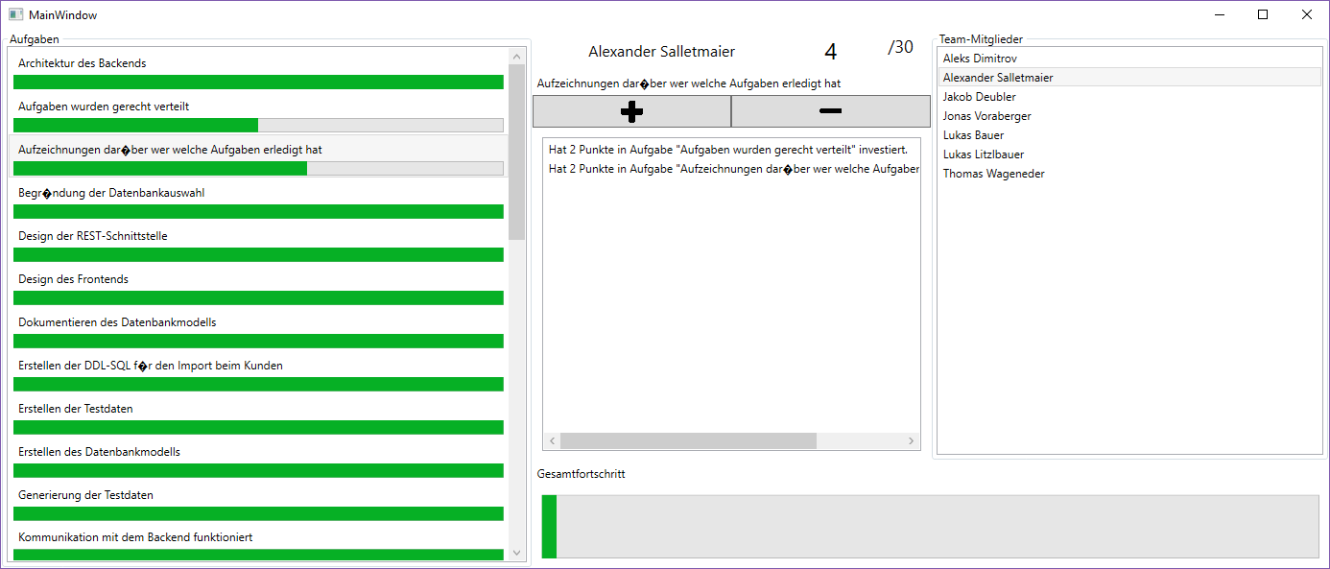Bewertung und Zuteilung der benötigten Punkte wird mittels eines selbstgemachten Tools durchgeführt.